Всероссийская школа математики и физики

«Авангард»

Е. Н. ФИЛАТОВ

# ФИЗИКА

9

##### Экспериментальный учебник

Часть 2

## *Динамика.*

## *Законы сохранения*

###### МОСКВА – вшмф «авангард» –2003

**СОДЕРЖАНИЕ**

|  |
| --- |
| Методические рекомендации *4* |
| Динамика  9. Сила как векторная величина. Равнодействующая  сил *13*  10. Чем больше сила – тем больше скорость, неправда ли? (Заблуждение, которому больше 2000 лет) *23*  11. Первый закон Ньютона *28*  12. Второй закон Ньютона *33*  13. Третий закон Ньютона *50*  14. Вес и невесомость *59*  15. Движение тела, брошенного вертикально вверх *70*  16. Движение тела, брошенного горизонтально *78*  17. Движение тела, брошенного под углом  горизонту *86*  18. Движение тела по гладкой наклонной плоскости *98*  19. Движение тел, связанных легкими  нерастяжимыми нитями *105*  20. Движение тел по горизонтальной и вертикальной  поверхностям с учетом сил трения *126*  21. Движение тел по наклонной плоскости  с учетом сил трения *151*  22. Движение тел с учетом сил  сопротивления среды *165*  23. Динамика движения по окружности *174*  24. Закон всемирного тяготения. Первая  космическая скорость *196*  Законы сохранения  25. Импульс. Закон сохранения импульса *212*  26. Закон сохранения механической энергии *237*  Подсказки *277*  Ответы *293* |

**13. ТРЕТИЙ ЗАКОН НЬЮТОНА**

Из опыта известно, что силы всегда возникают не в оди­ночку, а по две сразу: если одно тело действует с некоторой си­лой на другое (действие), то и второе тело действует с неко­торой силой на первое (противодействие). Например, при столкновении двух бильярдных шаров первый дей­ствует на второй с некоторой силой , второй на первый – с некоторой силой  (рис. 13.1).

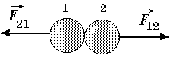

Рис. 13.1

Когда при формировании железнодорожного состава вагоны натал­киваются друг на друга, буферные пружины сжимаются у обоих соста­вов, а значит, между ними возникают силы действия и противодейст­вия.

Земля притягивает Луну (сила всемирного тяготения) и застав­ляет ее двигаться по криволинейной траектории. В свою очередь Луна также притягивает Землю (тоже сила всемирного тяготения). Опять налицо действие и противодействие.

Кирпич, лежащий на столе, действует на него с силой , которая, как мы знаем, называется *весом* (это действие). В свою оче­редь, стол действует на кирпич с силой реакции опоры  (это противодействие) (рис.13.2).

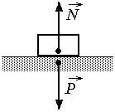

Рис. 13.2

Что же можно сказать о силе, действующей со стороны вто­рого тела на первое, если мы знаем силу, действующую со сто­роны первого тела на второе? Ответ на этот вопрос можно полу­чить только из опыта. Возьмем два динамометра, зацепим их друг за друга за крючки. Взявшись за кольца, будем растягивать их, следя за показаниями обоих динамометров (рис. 13.3). Мы увидим, что при любых растяжениях показания обоих динамо­метров будут совпадать. Следовательно, сила, с которой первый дина­мометр действует на второй, равна силе, с которой второй дина­мометр действует на первый.

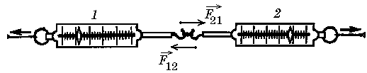

Рис. 13.3

Можно сравнить и силы взаимодействия, действующие на рас­стоянии. Укрепим на одной тележке магнит, на другой тележке – кусок железа и прикрепим к тележкам динамометры (рис. 13.4).

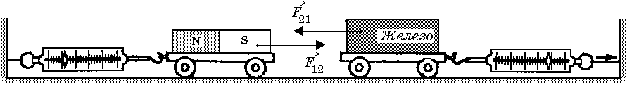

Рис. 13.4

Опыт показывает, что на каком бы расстоянии друг от друга ни находились тележки, показания динамометров всегда одинаковые, Это значит, что сила, с которой магнит притягивает железо, равна по модулю и противоположна по направлению силе, с которой же­лезо притягивает магнит.

Экспериментально установлено, что движущиеся тела также взаимодействуют. При этом силы действия и противодействия равны независимо от того, с какими скоростями движутся тела и каковы их массы.

Обобщая многочисленные опытные факты, Исаак Ньютон так сформу­лировал свой третий закон движения, который сейчас называют *третьим законом Ньютона*:

всякому действию соответствует равное и противопо­ложно направленное противодейс­твие.

Если обозначить силу, действующую на 1-е тело , а силу, действующую на второе , то третий закон Ньютона можно запи­сать в виде формулы:

 = –. (13.1)

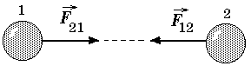

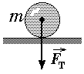

Рис. 13.5

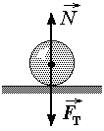

Рис. 13.6

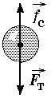

Рис. 13.7

Заметим, что какую из сил считать действием, а какую противо­действием – непринципиально.

**Задача 13.1.** Тело массой *т* притягивается к Земле с силой  (рис. 13.5). Будем считать эту силу действием. Что же является противо­действием?

***Читатель:*** Противодействием является сила реакции опоры (рис. 13.6).

***Автор:*** Допустим. А если наше тело падает из окна?

***Читатель:*** Тогда противодействием является сила сопротивления воздуха  (рис.13.7).

***Автор:*** А как быть, если сопротивление воздуха отсутствует, например, в верхних слоях атмосферы?

***Читатель:*** Тогда ... противодействия, наверное, нет...

***Автор:*** Хорошо. На Луну со стороны Земли действует сила притяжения . Пусть это – действие (рис. 13.8). Что является противодействием?

|  |  |  |
| --- | --- | --- |
| C:\Мои документы\AVANGARD\FIZIKA\рис\13-8.bmp  Рис. 13.8 | C:\Мои документы\AVANGARD\FIZIKA\рис\13-9.bmp  Рис. 13.9 | C:\Мои документы\AVANGARD\FIZIKA\рис\13-10.bmp  Рис. 13.10 |

***Читатель:*** Противодействием будет сила, с которой Луна притягивает Землю – (рис. 13.9).

***Автор:*** Совершенно верно! А есть ли принципиальная разница между Луной и рассматриваемым нами телом, которое падает в верхних слоях атмосферы?

***Читатель:*** Понятно! Если действие – это сила, с которой Земля притягивает тело , то противодействие – это сила –, с которой тело притягивает Землю (рис. 13.10).

***Автор:*** Верно. Подчеркну еще раз, что силы действия и противодей­ствия всегда приложены к разным телам.

**Задача 13.2.** Лошадь тянет сани. Из третьего закона Ньютона следует, что с какой силой лошадь действует на сани, с такой же точно силой, но в обратную сторону сани действуют на лошадь (рис. 13.11). Почему же в таком случае лошадь и сани все-таки движутся с ускорением?

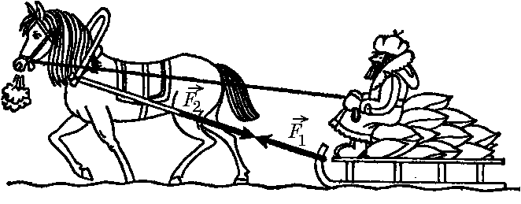

Рис. 13.11

***Читатель:*** Я не вижу здесь никаких противоречий. Наличие ускорения было бы трудно объяснить, если бы сила, с которой лошадь действует на сани, уравновешивалась силой, с которой сани действуют на лошадь. Но эти силы не могут взаимно уничтожаться, поскольку они приложены к разным телам: одна к саням, другая – к лошади.

***Автор:*** Ваше объяснение верно для случая, когда сани не привязаны к лошади: лошадь отталкивается от саней, в результате чего сани движутся в одну сторону, лошадь — в другую. Я же предложил Вам иной вариант: лошадь и сани связаны друг с другом, они движутся вместе как единая система. Силы взаимодействия саней и лошади приложены к разным частям одной и той же системы, и при движении этой системы как *целого* они могут рассматриваться как взаимно урав­новешивающие силы.

***Читатель:*** Тогда я не понимаю, в чем тут дело. Может быть, здесь действие не полностью уравновешивается противодействием? Все-таки лошадь – живой организм.

***Автор:*** Иными словами, Вы опять усомнились в справедливости третьего закона Ньютона? Не спешите его отвергать. Давайте лучше подумаем, не взаимодействует ли лошадь еще с чем-нибудь, кроме саней?

***Читатель:*** Лошадь еще, разумеется, взаимодействует с Землей...

***Автор:*** Верно! И сани, кстати, тоже взаимодействуют с Землей. В ре­зультате имеется уже не одно, а три взаимодействия: лошадь–сани, лошадь – Земля и Земля – сани (рис. 13.12).

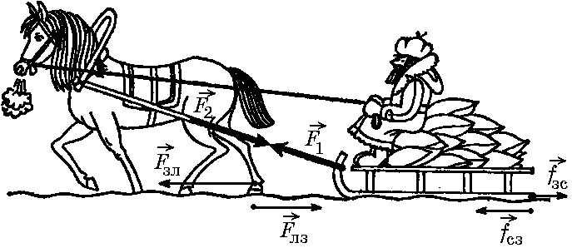

Рис. 13.12

Лошадь отталкивается от Земли с силой . Соответственно, Земля толкает лошадь с силой . За­метим, что  и  – это силы трения покоя: в момент толчка ко­пыто лошади неподвижно относительно земной поверхности.

Земля действует на сани с силой трения скольжения , а сани на Землю с силой . При этом по третьему закону Ньюто­на: ; = –;  = –.

Всего, как видно из рис. 13.12, на систему «лошадь – сани» действуют четыре силы: , ,  и  . (Силу тяжести и силу реакции опоры мы не рассматриваем, так как их действия взаимно скомпенсированы.) Равнодействующая этих сил равна:

.

Поскольку силы  и  направлены в противоположные стороны, модуль равнодействующей равен

*R = F*зл – *f*зс.

Стало быть, если сила, с которой лошадь отталкивается от Земли, больше силы трения саней о землю, система получит ускорение. Причем это ускорение не связано с взаимодействием лошади и саней.

***Читатель:*** А если лошадь с санями поставить на абсолютно гладкий лед, от которого лошадь просто не сможет оттолкнуться?

***Автор:*** Тогда никакого движения не будет.

**Задача 13.3.** Человек, находясь в лодке, толкает ее в левый борт. Почему лодка остается на месте?

***Читатель:*** Я, конечно, понимаю, что лодка тоже толкает человека в противоположную сторону, но... Давайте исходить из второго закона Ньютона: есть лодка массы *т*, на нее подействовала сила . Почему же лодка не получила ускорение ? Человека я при этом вообще не рассматриваю.

***Автор:*** Хорошо. Человек подействовал на левый борт с силой , лодка тут же получила ускорение  и толкнула человека с такой же по модулю силой – к правому борту. Тут у меня к Вам вопрос: человек согласен, не касаясь правого борта, аккуратно вы­прыгнуть за борт? Если да, то все отлично! Лодка действительно будет двигаться с ускорением , о котором Вы говорили (рис. 13.13).

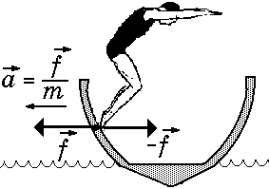

Рис. 13.13

***Читатель:*** А если человек не захочет прыгать за борт?

***Автор:*** Для того чтобы не вылететь за борт под действием силы –, с которой его толкнул левый борт, у человека только одна возможность: упереться в правый борт с точно такой же силой –, тогда правый борт толкнет его обратно с силой . Силы, действую­щие на человека, скомпенсируются, и он останется в лодке (рис. 13.14).

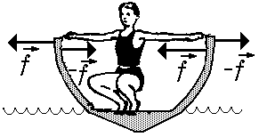

Рис. 13.14

***Читатель:*** Но тогда получится, что человек действует на лодку с двумя равными по величине и противоположными по направлению силами  и –?

***Автор:*** Совершенно верно! И именно поэтому лодка остается на месте в полном соответствии со вторым законом Ньютона.

**Задача 13.4.** Две лодки массами *т*1 = 100 кг и *т*2 = 150 кг стоят рядом непод­вижно. Потом они отталкиваются друг от друга (рис. 13.15). В момент толчка ускорение первой лодки было равно *а*1 = 1,5 м/с2. Опреде­лите ускорение второй лодки.

|  |  |
| --- | --- |
| *т*1 = 100 кг  *т*2 = 150 кг  *а*1 = 1,5 м/с2 | Рис. 13.15 C:\Мои документы\AVANGARD\FIZIKA\рис\13-15.bmp |
| *а*2 = ? |

**Решение.** Прежде всего, заметим, что лодки в момент толчка *взаимодействуют*, то есть первая лодка действует на вторую, а вторая лодка действует на первую. Причем силы, с которыми лодки действуют друг на друга, по третьему закону Ньютона по модулю равны:

*F*1 = *F*2.

С другой стороны, согласно второму закону Ньютона:

 и ,

тогда

 = , (13.2)

Из уравнения (13.2) легко получить искомое значение *а*2:

.

*Ответ:* .

# ЗАДАЧИ ДЛЯ САМОСТОЯТЕЛЬНОГО РЕШЕНИЯ

# Задачи легкие

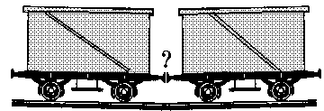

Рис. 13.16

**Б1.** С одинаковой ли силой сжимаются буферы столкнувшихся вагонов (рис. 13.16), если массы вагонов: а) разные; б) одинаковые? Считать, что жесткость пружин одинакова.

**Б2.** Автомобиль с прицепом тормозит перед светофором. Сравните модуль силы *F*1 действия машины на прицеп с модулем силы *F*2 действия прицепа на машину.

**Б3.** Сила тяги, действующая на автомобиль, равна *F*т = 1 кН, а сила сопротивления движению *f*с = 0,5 кН. Являются ли эти силы силами взаи­модействия?

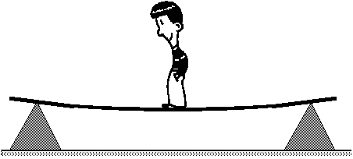

Рис. 13.17

**Б4**. Посередине гибкой доски, положенной на опоры, стоит мальчик (рис. 13.17). Масса мальчи­ка *т* = 50 кг. С какой силой он действует на доску? С какой силой действует доска на мальчика? Изо­бразите эти силы на рисунке.

**Б5.** Два металлических шарика массами *т*1 = 50 г и *т*2 = 70 г испытали упругое столкновение, при этом первый шарик в момент удара получил ускорение *а*1 = 200 м/с2. Какое ускорение *а*2 получил второй шарик?

**Б6.** Вагон массой *т*1= 40 т подходит к неподвижной платформе и ударяет ее буферами. При этом ускорение вагона в момент удара составило *а*1 = 20 м/с2, а ускорение платформы *а*2 = 40 м/с2. Опре­делите массу платформы.

**Б7.** Две тележки, между которыми первоначально находилась сжа­тая пружина, разъехались в разные стороны. Известно, что отношение масс тележек равно = 2,5, а модуль ускорения первой тележ­ки *а*1 = 0,40 м/с2. Определите ускорение второй тележки.

**Б8.**  Два мальчика, массы которых *т*1 = 40 кг и *т*2 = 50 кг, стоят на коньках на льду. Первый мальчик отталкивается от другого с силой *F*= =40 Н. Какие ускорения получат мальчики?

**Б9.** Маневровый тепловоз массой *т*1 = 100 т толкнул покоящийся вагон. Во время взаимодействия ускорение вагона было по модулю в 5 раз больше ускорения тепловоза, то есть . Kaкова масса вагона *т*2?

**Б10.** Мальчик, выпрыгивая из лодки на берег, отталкивается от нее с силой *F* = 200 H (рис. 13.18). При этом ускорение мальчика относительно бе­рега *а*1 = 5,0 м/с2, а ускорение лодки *a*2 = 2,0 м/с2. Определите массу лодки.

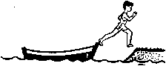

Рис. 13.17

## Задачи средней трудности

**В1**. Изобразите силы действия и противо­действия в случаях взаимодействия тел, приведенных на рис. 13.19. Трения нет.

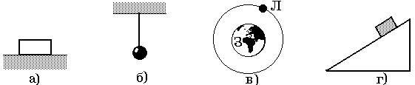

Рис. 13.19

**В2**. Укажите силы действия и противодействия для системы тел: а) искусственный спутник вращается вокруг Земли; б) реак­тивный самолет летит с постоянной скоростью над поверхностью Земли.

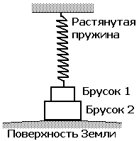

Рис. 13.20

**В3**. Укажите силы действия и противодействия между пружиной, бруском 1, бруском 2 и поверхностью Земли (рис. 13.20).

**В4.** Компенсируют ли друг друга силы, которые возникают при взаимодействии двух тел?

**В5.** Что произойдет с космо­навтом при свободном полете кос­мического корабля, если он выпу­стит (без толчка) из рук массивный предмет? если он бросит его?

**В6**. Может ли человек, сидящий в лодке, привести ее в движение, упираясь в мачту?

**В7**. Можно ли привести в движение стальную тележку при помощи магнита, укрепленного так, как показано на рис. 13.21.

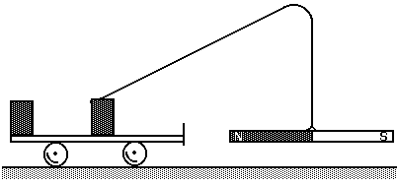

Рис. 13.21

**В8.** Барон Мюнхгаузен утверждал, что вытащил сам себя из болота за волосы. Обоснуйте не­возможность этого.

**В9.** Сравните ускорения двух шаров одинакового радиуса во время взаимодействия, если первый шар сделан из стали (ρст = 7,8 г/см3, а второй из свинца (ρсв = 11,3 г/см3): =?

**В10.** Два тела массами *т*1 = 400 г и *т*2 = 500 г двигались друг к другу навстречу и после удара остановились. Какова скорость второго тела, если первое двигалось со скоростью *v*1 = 3 м/с?

**В11.** Вагон массой *т*1 = 60 т подходит к неподвижной платформе со скоростью *v*1 = 0,2 м/с и ударяет ее буферами, после этого платформа получает скорость *и* = 0,4 м/с. Какова масса платформы, если после удара скорость вагона уменьшилась до *v*2 = 0,1 м/с?

**В12.** Сравните ускорения двух стальных шаров во время столкновения, если радиус первого шара в 2 раза больше радиуса второго шара . Зависит ли ответ от начальной скорости шаров?

**В13.** Автомобиль движется с ускорением *а* = 1 м/с2. С какой силой *F* человек массой *т* = 70 кг давит на спинку сидения?

## Задачи трудные

**Г1**. Сила  действует на тело *А* (рис. 13.22). Так как само тело действует на тело *В*, то последнее в свою оче­редь действует на тело *А* с силой . Равна ли нулю рав­нодействующая этих двух сил? Трением тел об опору пренебречь.

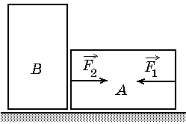

Рис. 13.22

**Г2**. Тележка движется по горизонтальной поверхности: прямолинейно и равномерно (рис. 13.23,*а*); ускоренно (рис. 13.23,*б*); замедленно (рис. 13.23,*в*). Покажите силы, действующие на груз, находящийся на тележке в каждом случае, если он неподвижен относительно ее. Какая сила приводит груз в движение в каждом случае и куда она направлена? Какие силы действуют на тележку? Сопротивлением воздуха пренебречь.

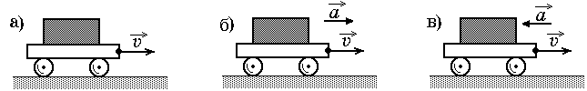

Рис. 13.23

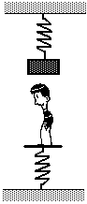

Рис. 13.24

**Г3**. Пружинные весы прикреплены к потолку и к ним подвешен груз массой *т* = 150 кг. Под грузом стоит человек на платформе пружинных весов, которые показывают вес чело­века *Р* = 700 Н (рис. 13.24). Каковы будут показания весов, ес­ли человек с усилием *F* = 350 Н будет: а) стараться поднять груз; б) тянуть груз вниз?

**Г4.** Почему при столкновении легковой автомашины с грузовиком повреждений у легковой машины всегда больше, чем у грузовой?

**Г5**. При столкновении двух тележек, движущихся по горизонтальной плоскости, проекция вектора скорости на ось *Х* первой тележки изменилась от *v*1*X =* 3 м/c до *v*2*Х* = 1 м/с, a проекция скорости второй тележки на ту же ось изменилась от *и*1*Х* = –1 м/с до *и*2*Х* = +1 м/с. Ось *Х*, связанная с землей, расположена горизонтально, и ее положительное направление совпадает с направлением вектора начальной скорости первой тележки. Опишите движение тележек до и после взаимодействия. Сравните массы тележек: 

**14. ВЕС И НЕВЕСОМОСТЬ**

**Что такое вес?**

***Автор:*** Как Вы уже знаете из курса 7 класса, *весом* тела называется сила **, с которой тело действует на опору или подвес.

|  |  |
| --- | --- |
| Например, если на столе лежит книга, то весом книги является сила, с которой книга давит на стол (рис. 14.1,*а*), если на пружине подвешен груз, то весом груза является сила, с которой груз действу­ет на место подвеса (рис. 14.1,*б*).  Возникает вопрос: чему равен вес тела массой *т*, если тело неподвижно лежит на горизонтальной опоре (рис. 14.2)? На тело действуют две силы: сила тяжес­ти  и сила реакции опоры . Посколь­ку тело неподвижно, равнодействующая этих двух сил равна нулю, то есть:  + =  ⇒ = – ⇒  .  Теперь рассмотрим *взаимодействие* тела и стола. Пусть  – сила, с которой опора действует на тело, – это действие. Что тогда будет противодействием? | а)рис\14-1.bmp  б)FIG2\f20-4.pcx  Рис. 14.1  FIG2\f20-6.bmp  Рис. 14.2 |

***Читатель:*** Сила, с которой тело действует на опору, то есть вес .

***Автор:*** Верно! А по третьему закону Ньютона  = –, *P = N = mg.* Итак, запомним, что вес тела, неподвижно лежащего на горизонталь­ной опоре равен силе тяжести:

*P = mg.*  (14.1)

Причем направления сил  и  совпадают: обе силы направлены вертикально вниз.

***Читатель:*** Получается, что справедливо векторное равенство  = =? То есть вес и сила тяжести одна и та же величина?

***Автор:*** В данном случае *величина* действительно одна и та же, но физический смысл, конечно, разный: сила тяжести приложена *к телу*, а вес приложен *к опоре*. Величина силы тяжести определяется взаимодействием Земли и тела и никак не зависит от характера движе­ния опоры, на которой находится тело. Значение веса определяется взаимодействием тела и опоры и, вообще говоря, зависит от того, как именно движется опора.

***Читатель:*** Вы хотите сказать, что если опора, на которой лежит тело (стол, например) будет двигаться, то сила тяжести не изме­нится, а вес может измениться?

***Автор:*** Именно! Сила тяжести точно не изменится, а вес может измениться, а может и не измениться.

**Задача 14.1.** Тело массой *т* = 2,0 кг лежит на столе в купе поезда, движу­щегося равномерно со скоростью *v* = 20 м/с. Определите вес тела.

***Читатель:*** Если тело движется равномерно, то равнодейству­ющая равна нулю. А значит, этот случай ничем не отличается от только что разобранного, когда тело лежало на неподвижной опоре. То есть вес тела равен силе тяжести:

*Р* = *mg* = 2,0 кг . 9,8 м/с2 ≈ 20 Н.

*Ответ:* *Р* = *mg* ≈ 20 Н.

***Автор:*** Совершенно верно! Замечу лишь, что совсем непринци­пиально, в каком направлении движется опора: горизонтально, вверх, вниз или под углом к горизонту. Если движение равномерное, то в любом случае *Р* = *mg*! Ну, а скорость в этой задаче совершенно не причем. Это так называемое лишнее данное, которое иногда дают в условии задачи, чтобы учащиеся не теряли бдительности.

# Вес тела в лифте, ускоряющемся

# вертикально вверх

**Задача 14.2.** Гиря массой *т* = 16 кг находится в лифте, который разгоняется вверх с ускорением *а* = 2,0 м/с2. Определите вес гири.

|  |  |
| --- | --- |
| *т* = 16 кг  *а* = 2,0 м/с2 | ***Решение.*** И в этом случае вес  и сила реакции опоры  связаны соотношением  = – как действие и противодействие. Поэтому, чтобы найти *Р*, достаточно найти *N*. |
| *Р* = ? |
|  |

Даже не производя вычислений, легко догадаться, что поскольку ускорение на­правлено вверх, то и равнодействующая всех сил, действующих на тело, направлена вверх, так как . Значит, сила , направленная вверх, должна быть больше по модулю, чем сила , направленная вниз (рис. 14.2). Следовательно, и вес гири в лифте должен быть больше, чем на неподвижном столе.

Теперь проверим наши соображения расчетами. Запишем второй закон Ньютона в векторной форме:

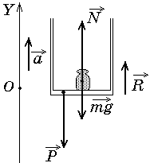

Рис. 14.3

. (1)

Введем ось *Y*, направленную вверх, и найдем проекции векторов ,  и  на эту ось, получим:

*NY = +N*, *mgY = –mg*,  *aY = +a*.

Если два вектора равны между собой, то равны и проекции этих век­торов на любую ось. Поэтому из равенства (1) следует:

*NY + mgY = maY*. (2)

Подставив в (2) значения проекций, получим:

*N +* (–*mg*) = +*ma* ⇒ *N = ma + mg = m*(*a + g*).

Так как *Р* = *N*, то

*Р* = *m*(*a* + *g*). (14.2)

Итак, мы получили формулу для вычисления веса тела в лифте, движу­щемся с ускорением , направленным вверх.

Подставим в нее численные значения:

*Р* = *m*(*a* + *g*) =

=16 кг . (2,0 м/с2 + 9,8 м/с2) = 188,8 Н ≈ 1,9 . 102 Н.

*Ответ:* *Р* = *m*(*a* + *g*) ≈ 1,9 . 102 Н.

# Перегрузка при запуске

# космических кораблей

Итак, при движении с ускорением, направленным вверх, вес тел воз­растает. Именно этот эффект испытывают на себе космонавты при запуске космических кораблей.

*Перегрузкой* α называется отношение веса космонавта *Р* в данный момент полета к его весу *Р*0 в обычных условиях:

. (14.3)

**Задача 14.3**. Ракета-носитель выводит на орбиту космический корабль с ускорением *а* = 30 м/с2, направленным вертикально вверх. Определите перегрузку космонавта.

|  |  |
| --- | --- |
| *а* = 30 м/с2 | ***Решение.*** Пусть *т* – масса космонавта. При движении с уско­рением , направленным вертикально вверх, вес космонавта согласно формуле (14.2) равен |
| α = ? |

*Р* = *m*(*a* + *g*).

В обычных условиях вес космонавта равен силе тяжести

*Р*0 = *mg*.

Подставляя значения *Р* и *Р*0 в формулу (14.3), получим:

.

Значит, перегрузка равна:

. (14.4)

Подставим численные значения:

=

То есть вес космонавта увеличился в 4,1 раза.

*Ответ:* ≈ 4,1 раза.

***Читатель:*** Если лифт или ракета разгоняются вертикально вверх, то вес пассажиров увеличивается. Это понятно. А как изменяется вес, если лифт или ракета движутся вниз, но с торможением? Ведь вектор ускорения при этом тоже направлен вверх.

***Автор:*** Заметьте, что в задаче 14.2 при вычислении веса мы нигде не учитывали направление скорости лифта. Мы учитывали *только* направление ускорения. А ускорение при движении по вертикали может быть направленным вверх в двух случаях: когда тело разгоняется вверх и когда тело движется вниз и при этом тормозит. В обоих этих случаях вес вычисляется по формуле (14.2).

Кстати, наибольшие перегрузки космонавты испытывают как раз не во время взлета, а в момент так называемой «мягкой посадки», когда спускаемый на парашюте космический аппарат касается поверхнос­ти земли. Бывали случаи, когда в этот момент перегрузки достигали 10 и даже 15!

Пассажир обыкновенного пассажирского лифта тоже испытывает не­большую перегрузку: 1) когда лифт начинает подниматься вверх; 2) когда лифт останавливается на нижнем этаже. Не верите – проверьте экспериментально!

**Вес тела в лифте, ускоряющемся**

**вертикально вниз с ускорением *a < g***

**Задача 14.4**. В лифте, который ускоряется вертикально вниз, находится гиря массой *т* = 16 кг. Определите вес гири, если модуль ускорения *а* = 2,0 м/с2.

|  |  |  |
| --- | --- | --- |
| *т* = 16 кг  *а* = 2,0 м/с2 | ***Решение.*** Так же, как и в случае, разобранном в задаче 14.2, вес *Р* и сила реакции опоры *N* по третьему закону Ньютона связаны соотношением  = = –, поэтому чтобы найти *Р*, достаточно найти *N.* | |
| *Р* = ? |
|  |
| ***Автор:*** Как Вы считаете, что в данном случае больше: вес или сила тя­жести?  ***Читатель:*** Так как ускорение направлено вниз, то и равнодейству­ющая направлена вниз (рис. 14.4), поэтому ясно, что сила тяжести , направленная вниз, должна быть больше силы реакции опоры , направ­ленной вверх, то есть *mg > N*. Так как *Р* = *N*, то *mg* > *Р*, значит, вес должен быть меньше силы тяжести. | | C:\Мои документы\AVANGARD\FIZIKA\рис\14-4.bmp  Рис. 14.4 |

***Автор:*** Логично***.*** Проверим это рас­четами. Запишем второй закон Ньюто­на в векторной форме:

.

Введем ось *Y*, направленную вертикально вниз, и найдем проекции век­торов ,  и  на эту ось, получим:

*NY = –N*, *mgY = +mg*,  *aY = +a*.

Для проекций сил справедливо равенство:

*NY + mgY = maY*.

Подставив в него значения проекций ,  и , получим:

*–N + mg* = *ma* ⇒ *N = mg – ma = m*(*g – а*).

Так как *Р* = *N*, то мы получили формулу для вычисления веса тела в лифте, движу­щемся с ускорением *а*, направленным вертикально вниз:

*Р* = *m*(*g – а*). (14.5)

Подставим в нее численные значения:

*Р* = *m*(*g – а*) = 16 кг . (9,8 м/с2 – 2,0 м/с2) =

= 124,8 Н ≈ 1,2 . 102 Н.

*Ответ:* *Р* = *m*(*g – а*) ≈ 1,2 . 102 Н.

# Невесомость

***Читатель:*** А что будет, если лифт будет двигаться с ускорением *а* = *g*, направленным вертикально вниз?

***Автор:*** В этом случае по формуле (14.5) получим:

*Р* = *m*(*g – g*) = 0.

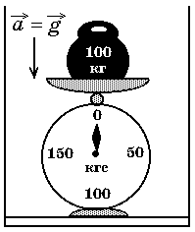

Рис. 14.5

То есть тело вообще не давит на опору. Если в лифте, движущемся вер­тикально вниз с ускорением *g*, поставить гирю на пружинные весы, то весы покажут ноль независимо от массы гири (рис. 14.5). Ясно, что не одна только гиря, но и все остальные тела в этом лифте будут *невесомы*, то есть их вес будет равен нулю. И человек, оказавшийся в этом лифте, тоже будет испытывать то удивительное состояние, которое называет­ся *невесомостью*.

Человек может спокойно парить в воз­духе, не касаясь ни пола, ни стен, ни потолка. Вода, вылитая из бутылки, не разольется по полу, а соберется в огромную шарообраз­ную каплю, которая будет медленно плавать в воздухе. Можно ска­зать, что понятия «верх» и «низ» в этом лифте как бы перестают существовать.

***Читатель:*** А будет ли наблюдаться невесомость в лифте, которому сообщили скорость вертикально вверх (например, с помощью мощной пружины), а потом дали возможность свободно двигаться под действием одной силы тяжести?

***Автор:*** Конечно! Прежде всего, заметим, что в каком бы направлении ни двигалось тело в свободном полете вблизи поверхности Земли, оно (если не учитывать силу сопротивления воздуха) всегда движется с ускорением , направленным вертикально вниз. В самом деле, на та­кое тело действует одна-единственная сила – сила тяжести  (рис. 14.6). По второму закону Ньютона ускорение тела равно:

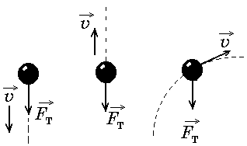

Рис. 14.6

.

Формула (14.5) справедлива для лю­бого движения, при котором ускорение направлено вертикально вниз, а направле­ние скорости может быть произвольным, то есть наш лифт может двигаться вверх, вниз или под углом к горизонту. В любом случае тела в лифте будут невесомы (до тех пор, разумеется, пока лифт не упадет на землю: в этот момент возникнут опасные для жизни перегрузки).

***Читатель:*** Значит, барон Мюнхгаузен, который летел, сидя на пушечном ядре, находился в состоянии невесомости?

***Автор:*** Если бы не сила сопротивления воздуха, пренебрегать которой при полетах верхом на ядре, к сожалению, нельзя, то да. Но если бы барон совершал свой полет на Луне, где нет атмосферы, а значит, и сопротивления воздуха, то в течение всего полета он бы находился в со­стоянии невесомости.

***Читатель:*** Интересно было бы испытать на себе состояние невесомости, но оказаться в кабине лифта, которая свободно падает с ускорением , честно говоря, не хотелось бы. А нельзя ли организовать невесомость без риска для жизни?

***Автор:*** Космонавты при подготовке к космическим полетам используют два способа: 1) тренировки проводятся под водой в специальном бассейне, а вес скафандров подбирают таким, чтобы сила Архимеда полностью компен­сировала силу тяжести; 2) тренировки проводятся в самолете, который движется точно по траектории тела, брошенного под углом к горизонту с ускорением, равным g. Для этого двигатели самолета развивают усилие, которое в точности компенсирует силу сопротивления воздуха, в резуль­тате чего космонавты оказываются в положении барона Мюнхгаузена, летя­щего на ядре, но без сопротивления воздуха. Конечно, долго такой полет длиться не может (от силы 2–3 минуты), да и дорогое это удовольствие.

# Вес тела в лифте, ускоряющемся

**вертикально вниз с ускорением *a* > *g***

***Читатель:*** А что будет, если лифт будет ускоряться вниз с ускорением, большим *g*?

***Автор:*** Будет еще интереснее!

**Задача 14.5.** Лифт ускоряется вертикально вниз с ускорением *а*= = 12 м/с2. Определите величину и направление веса гири массой *т =* =16 кг, находящейся в лифте.

|  |  |
| --- | --- |
| *т* = 16 кг  *а* = 12 м/с2 | ***Автор:*** Прежде всего, заметим, что равно­действующая  направлена вертикально вниз, а так как *a > g*, то *R = ma > mg*. То есть силы тя­жести просто не хватает на то, чтобы сообщить гире такое ускорение. |
| *Р* = ? |
|  |

***Читатель:*** Наверное, сила реакции опоры в этом случае должна «помогать» силе тя­жести, то есть быть направленной вниз. Но разве это возможно?

|  |  |
| --- | --- |
| C:\Мои документы\AVANGARD\FIZIKA\рис\14-7.bmp  Рис. 14.7 | ***Автор:*** Вполне! Представьте себе, что мы привязали гирю к полу веревочкой, тогда сила натяжения нити как раз и «поможет» силе тяжести придать гире ускорение *а* > *g* (рис. 14.7).  ***Читатель:*** Раз нить натянута, то получается, что у гири есть «желание» взлететь к потолку лифта? |

***Автор:*** Совершенно верно! Гирю можно совершенно спокойно поставить на потолок, тогда веревочка не понадобится, а сила реакции опоры  будет направлена вертикально вниз. Пассажир лифта тоже может стоять на потолке вниз головой (рис. 14.8). Вообще в этом «ненормальном» лифте верх и низ как бы меняются местами. А вес гири будет приложен к потолку и направлен вертикально вверх, так как по третьему закону Ньютона . Запишем второй закон Ньютона в векторной форме:

|  |  |
| --- | --- |
| C:\Мои документы\AVANGARD\FIZIKA\рис\14-8.bmp  Рис. 14.8 | ***.***  Введем ось *Y*, направленную вертикально вниз, тогда:  *NY = N*, *mgY = mg*,  *aY = a*.  Для проекций сил на ось *Y* справедливо равенство:  *NY + mgY = maY*.  Подставив в него значения проекций *N*, *mg* и *a*, получим: |

*N + mg* = *ma* ⇒ *N = т(а – g*).

Так как *Р* = *N*, то мы получили формулу для вычисления веса:

*Р* = *m*(*а – g*). (14.6)

Подставим в нее численные значения:

*Р* = *m*(*а – g*) = 16 кг . (12 м/с2 – 9,8 м/с2) =

= 35,2 Н ≈ 35Н.

*Ответ:* *Р* = *m*(а – *g*) ≈ 35Н.

### ЗАДАЧИ ДЛЯ САМОСТОЯТЕЛЬНОГО РЕШЕНИЯ

**Задачи очень легкие**

**А1.** На подставке неподвижно стоит гиря. Покажите на рис. 14.9 силу «вес гири».

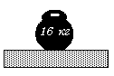

Рис. 14.9

**А2**. На полу лифта лежит груз массой *т =* 10 кг. Лифт движется с ускорением *а* = 6,0 м/с2, направленным вверх. Найдите силу давления груза на пол лифта.

**А3.** С какой силой *F* будет давить на дно шахтной клети груз массой *т* = 100 кг, если клеть поднимается с ус­корением *а* = 24,5 см/с2?

**А4**. Космический корабль стартует вертикально вверх с ускорением *а*= = 50 м/с2. Определите перегрузку.

**А5**. Определите перегрузку космонавтов при старте ракеты с ускорением *а* = *g*.

**А6.** Лифт движется с ускорением *а* = 7,0 м/с2, направленным вниз. Найдите силу давления груза массой *т* = 100 кг на пол лифта.

**А7.** Масса кабины лифта с пассажирами *т* = 800 кг. Определите вес кабины, если кабина движется с ускорением *а* = 1,0 м/с2, направленным вниз.

**А8**. Исчезает ли сила притяжения тела к Земле при переходе тела в состояние невесомости?

## Задачи легкие

**Б1**. В лифте установлены пружинные весы, на которых стоит человек массой *т* = 70 кг. Каковы показания весов, если лифт движется равномерно со скоростью *v* = 5,0 м/с: а) вверх; б) вниз?

**Б2**. Бетонную плиту массой *т =* 500 кг подъем­ным краном перемещают: а) равномерно вверх; б) равномерно вниз; в) горизонтально. Чему равны действующая на плиту сила тяжести и вес плиты каждом из этих случаев?

**Б3.** На нити поднимается груз массой *т* = 2,0 кг с ускорением *а* = = 4,0 м/с2, направленным вертикально вверх. Найдите силу, с которой нить действует на груз.

**Б4**. В лифте находится пассажир. Определите его массу, если вес пассажира в начале подъема с ускорением *а* = 2,0 м/с2 был равен *Р* = 708 Н.

**Б5**. Космонавты достаточно долгое время могут вы­держивать перегрузку α = 4. Какому ускорению при старте с Земли соответствует эта величина?

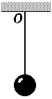

Рис. 14.10

**Б6.** С каким максимальным ускорением может стар­товать космическая ракета, если максимальная перегрузка для космонавтов равна α = 10?

**Б7**. Шарик массы *т* висит на нити, которая закреплена в точке *О* (рис. 14.10). С каким ускорением и в каком направлении по вертикали следует перемещать точку подвеса *О*, чтобы на­тяжение нити было равно половине веса шарика?

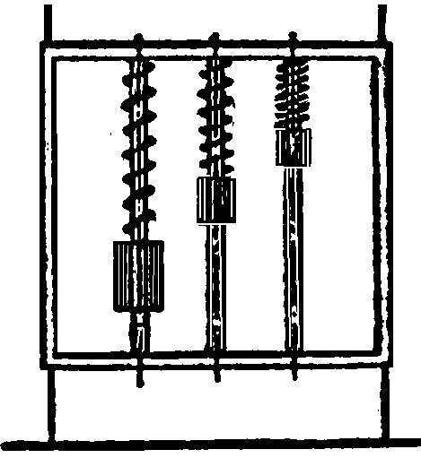

Рис. 14.11

**Б8.** Нa дне шахтной клети, которая разгоняется вертикально вниз с ускорением *а* = 0,40 м/с2, лежит груз, вес которого равен *Р* = 940 Н. Определите массу груза.

**Б9**. В лифте установлены пружинные весы, на которых стоит человек. Как изменяются показания весов при движении лифта вверх и вниз с учетом изменений характера движения лифта?

**Б10.** В приборе Н.А. Любимова, предназначенном для демонстрации взаимодействия тел при свободном падении, на легкой рамке подвешены на оди­наковых пружинах три гири весом в 1 кгс, 2 кгс и 3 кгс (рис. 14.11). Как изменится положение гру­зов и с какой силой будет натя­нута каждая из пружин во время свободного падения рамки?

**Б11.** На дне шахтной клети лежит груз массой *т* = 100 кг. Каков будет вес груза, если клеть:

а) поднимается вверх с ускорением *а* = 0,30 м/с2;

б) опускается с уско­рением *а =* 0,40 м/с2;

в) движется равномерно;

г) свободно падает?

## Задачи средней трудности

**В1**. Ракета-носитель вместе с космическим кораблем дви­жется вертикально вверх с постоянной скоростью *v =* 1,0 км/с вблизи поверхности Земли. Определите массу космонавта, находя­щегося в космическом корабле, если его вес *Р* = 100 кгс.

**В2**. Веревка выдерживает груз массой *т*max= 110 кг. Порвется ли веревка, если на ней поднимать вертикально вверх груз массой *т* = 105 кг с постоянной скоростью *v* = 10 м/с?

**В3.** Проволока выдерживает груз массы *т*max = 450 кг. С каким максимальным ускорением можно поднимать груз массы *т* = 400 кг, подвешенный на этой проволоке, чтобы она не оборвалась.

**В4**. К канату подвешена клеть. Клеть движется с ускорением *а* = = 1,6 м/с2, направленным вертикально вверх. Сила натяжения каната Т = = 3,42 кН. Какова масса клети?

**В5**. Космическая ракета при старте с поверхности Земли движется вертикально с ускорением *а =* 20 м/с2. Найдите вес летчика-космонавта в кабине, если его масса *т* = 80 кг. Какую перегрузку испытывает летчик?

**В6**. Космический корабль совершает мягкую посадку на Луну (*g*л = = 1,6 м/с2), двигаясь замедленно в верти­кальном направлении (относительно Луны) с постоянным ускорением *а =* 8,4 м/с2. Сколько весит космонавт массой *т =* 70 кг, находящийся в этом корабле?

**В7.** Масса лифта с пассажирами *т*1= 800 кг. Найдите ускорение лифта и его направление, если сила натяжения троса, на котором подвешена кабина лифта, такая же, как у неподвижного лифта массы *т*2= 600 кг.

**В8.** В лифте установлены пружинные весы, на которых подвешено тело массой *т* = 0,50кг. Что будут показывать весы, если:

а) лифт поднимается с увеличивающейся скоростью;

б) лифт поднимается с уменьшающейся скоростью;

в) лифт опускается с увеличивающейся скоростью;

г) лифт опускается с уменьшающейся скоростью;

д) лифт покоится;

е) лифт равномерно поднимается;

ж) лифт равно­мерно опускается?

В случаях а), б), в), г) движение считать равнопеременным с ускорением, равным по модулю *а* = 2,4 м/с2.

**В9**. Груз, выпущенный из руки, свободно падает и находится в состоянии невесомости. А если тело брошено вверх?

**В10.** С каким ускорением *а* может тормо­зиться поднимающийся лифт, чтобы груз, лежащий на полу лифта, не отста­вал от него?

**В11.**  Лифт движется вертикально вниз с ускорением *а* = 22 м/с2. Чему равен вес пассажира массой *т* = 100 кг? Куда он направлен?

**В12.** Какую перегрузку испытывает космонавт, находящийся в ракете, разгоняющейся вертикально вниз с ускорением *а* = 3*g* вблизи поверхности Земли?

**В13**. С каким ускорением, направленным вертикально вниз, должен двигаться лифт, чтобы привязанный нитью к полу грузик массой *т* = 100 г натягивал нить с силой *Т* = 1,00 кгс?

**В14.** С каким ускорением, направленным вертикально вниз, должен двигаться лифт, чтобы человек массой *т* = 70 кг, стоя на потолке лифта, действовал на потолок весом *Р* = 7,0 Н?

## Задачи трудные

**Г1**. В романе Жюля Верна «Из пушки на Луну» космо­навты стартовали с Земли в пушечном снаряде. Какую перегрузку испытывали космонавты, если скорость снаряда при вылете из пушки была равна *v* = 11,2 км/с, а длина ствола пушки *l* = 100 м? Какой вес имел во время старта спичечный коробок массой *m* = 10 г?

**Г2.** Ракета-носитель вместе с космическим кораблем имеет стартовую массу *т* = 300 т. В начале старта космонав­ты испытывают перегрузку, равную α = 2,7. Определите силу тяги одного двигателя, если при старте запускаются одно­временно четыре одинаковых двигателя.

**Г3**. Веревка выдерживает груз массы *т*1 = 110 кг при подъеме его с некоторым ускорением, направленным по вертикали, и груз массы *т*2 = = 690 кг при опускании его с таким же по модулю ускорением. Какова максимальная масса *m*max груза, который можно поднять на этой веревке, двигая его с постоянной скоростью?

**Г4.** Ящик, заполненный шарами, брошен вверх. Как меня­ется сила давления шаров на дно и боковые стенки ящика идруг на друга во время полета ящика? Как изменится ответ, если ящик брошен под углом к горизонту? Сопротивление воздуха не учитывать.

**Г5.** Тяжелое тело подвешено на пружине к потолку кабины лифта. Каково будет движение тела относительно кабины, если внезапно кабина начинает свободно падать под действием силы тяжести?

**Г6.** Космическая ракета, paзгоняется вертикально вниз вблизи поверхности Луны с ускорением *а* = 9,8 м/с2. Ускорение свободного падения на Луне *g*л= 1,6 м/с2. Космонавт при этом имеет вес *Р* = 500 Н. Какова масса космонавта?